青 岛 理 工 大 学
课程实验报告
课程名称 | Android开发技术 | 班级 | 软件213 | 实验日期 | 2023.09.26
姓名 | 白鹏飞 | 学号 | 202111050676 | 实验成绩
实验名称 | Android程序的生命周期实验
实验目的  及要求 | - 熟悉Android应用程序构建过程。  - 掌握Activity的生命周期规律。
实验环境 | Win10, Android Studio
实验内容 | - 建立一个Android Project, Activity名称为MainActivity, 设法观察全生命周期、可视生命周期和活动生命周的各个回调函数的回调时机和顺序；  - 添加SecondActivity，并在MainActivity中添加按钮，点击后打开SecondActivity，观察2个Activity切换时各回调函数的回调情况；  - 添加ThirdActivity，并在SecondActivity中添加按钮，点击后打开ThirdActivity，观察3个Activity切换时各回调函数的回调情况；  - 先后修改SecondActivity和ThirdActivity的风格为对话框模式，观察3个Activity切换时各回调函数的回调情况。
算法描述及实验步骤 | 建立 Android 项目  观察 MainActivity 的生命周期回调  添加 SecondActivity  添加 ThirdActivity  将 SecondActivity 和 ThirdActivity 修改为对话框模式
调试过程及实验结果 | 启动时：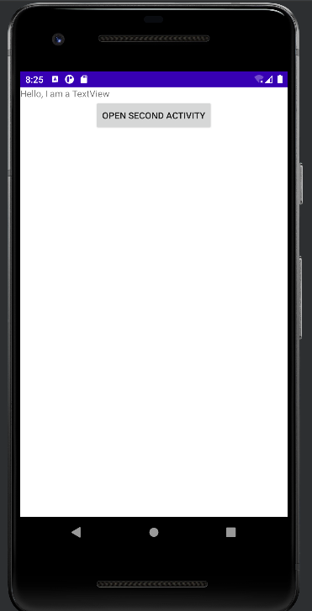  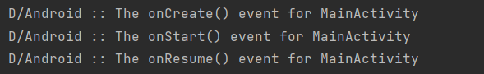  点击按钮时：  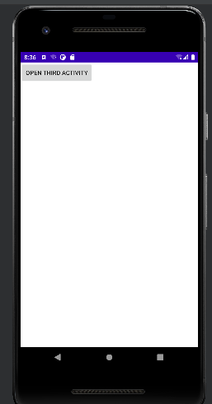  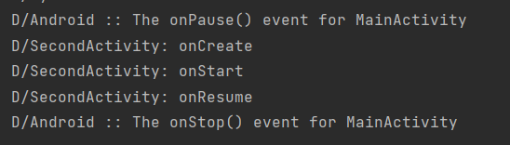  点击第二个按钮：  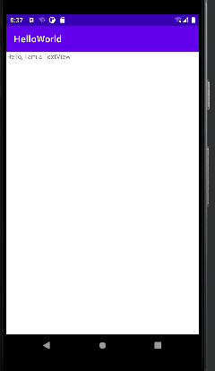  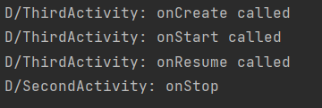  此时点击home：  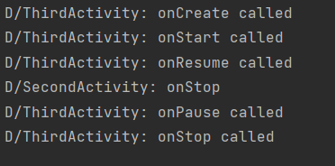  两次撤回键：  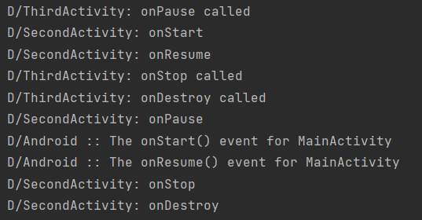  关闭时：  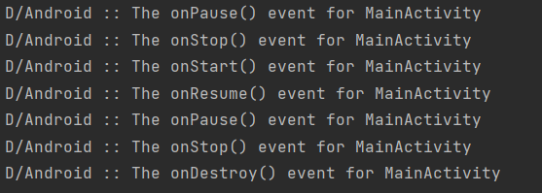  切换为对话框：  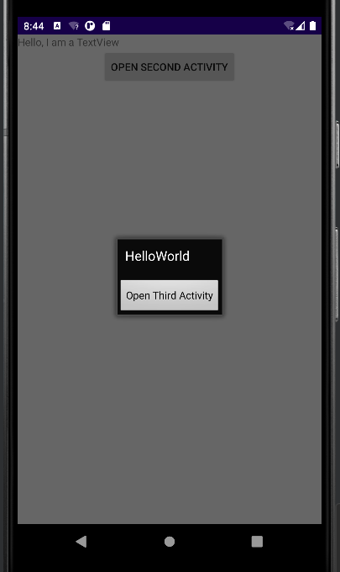  连续点两次：  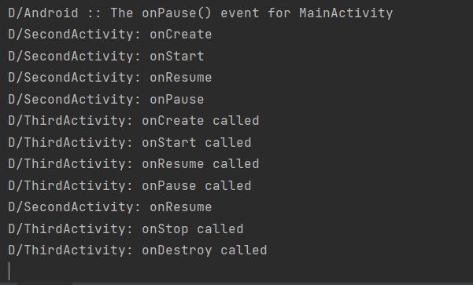  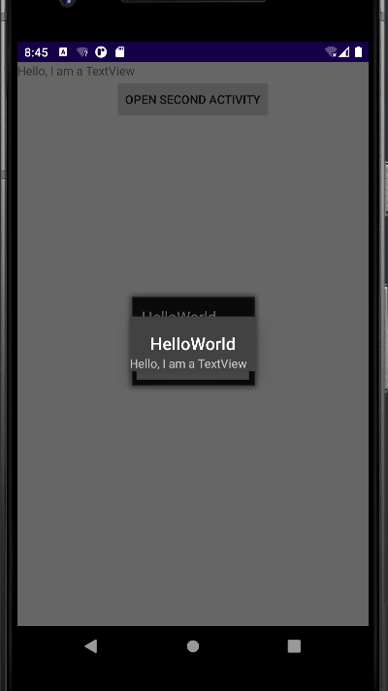  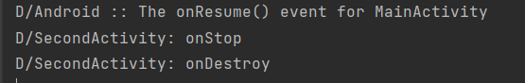  可以看到acticvity对话框和非对话框的函数调用时机有差别（这里使用了不同对话框）
总结 | 生命周期回调观察：我们首先观察了每个活动的生命周期回调。通过在 onCreate、onStart、onResume、onPause、onStop 和 onDestroy 方法中添加日志或通知，我们能够清楚地看到这些方法的调用时机和顺序。我们了解到每个方法在活动的生命周期中扮演了不同的角色，例如 onCreate 用于初始化活动，onResume 用于准备活动进行交互，onPause 用于保存活动状态等。  活动之间的切换：我们添加了按钮和相应的 Intent 来在不同活动之间进行切换。这使我们能够观察到当用户从 MainActivity 转到 SecondActivity 或从 SecondActivity 转到 ThirdActivity 时，活动的生命周期如何相应地调用。不同活动的生命周期可以根据它们的可见性和与用户交互的程度而有所不同。  对话框模式：最后，我们将 SecondActivity 和 ThirdActivity 修改为对话框模式，这会影响活动的外观和行为。尽管视觉上有所变化，但我们仍然可以观察到相同的生命周期回调，尤其是 onCreate、onStart 和 onResume 方法。
附
录

